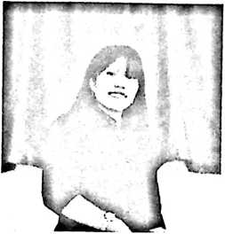
CURRICULUM VITAE
Mince Kabanga’ dilahirkan di taleppon , 06 September
1996 anak pertama oleh pasangan dari suami istri
Markus kabanga’ dan Rosdiana penulis beralamat di
Bittuang Se’seng Lembang Kandua.
Peneliti menyelesaikan pendidikan di sekolah dasar di SDN 177 Se’seng pada
tahun 2009. Pada tahun itu juga peneliti melanjutkan pendidikan di SMPN Satap 3
Bittuang dan tarmnat pada tahun 2012 kemudian melanjutkan ke Sekolah
menengah kejuruan pada tahun itu juga dan tammat pada tahun 2015. Setelah itu
peneliti menggangur selama satu tahun pada tahun 2016 peneliti melanjutkan
pendidikan di Institut Agama Kristen Negeri (IAKN) Toraja pada program studi
Kepemimpinan Kristen. Peneliti menyelesaikan kubah strata satu (SI) pada tahun
2020.
42

